

XV EBRAMEM - Encontro Brasileiro em Madeiras e emEstruturas deMadeira 15-17/Abril, 2016, Curitiba, PR,Brasil

ANÁLISIS DE LA RELACIÓN ENTRELAS PROPIEDADES MECÁNICAS EN FLEXIÓN Y TRACCIÓN PARALELA A LAS FIBRAS EN LA MADERA DE PINO RESINOSO CULTIVADO EN EL NORDESTE DE ARGENTINA

RESUMEN: La redacción del primer Reglamento Argentino de Estructuras de Madera (CIRSOC 601 2013) motivó la necesidad de comprobar si las reglas de diseño adoptadas reflejan el comportamiento mecánico de las especies consideradas. La norma IRAM 9662-3 (2015) provee los valores característicos de la resistencia y el módulo de elasticidad en flexión y tracción para cada clase resistente de tablas de Pinus taeda y Pinus elliottii del nordeste del país, especies que proveen la mayor parte de la madera aserrada destinada al uso estructural en Argentina. Las propiedades de flexión fueron determinadas experimentalmente y las de tracción fueron derivadas delas anteriores según el criterio europeo (EN 384 2010)luego adoptado por Argentina (IRAM 9664 2013).Paracomprobar la precisión de ese criterio se diseñó un proyecto empírico que abarcódos muestras con un total de 335 tablas de las especies mencionadas. La muestra 1 se destinó a ensayos de flexión y la muestra 2 a ensayos de tracción paralela a las fibras. Los resultados mostraron que para las especies investigadas el criterio europeo –luego adoptado por Argentina- expresa adecuadamente la relación entre las propiedades mecánicas en tracción y flexión para propósitos prácticos vinculados al diseño estructural.

Palabras Clave: Pinus taeda; Pinus elliottii; clase resistente; madera estructural.

ANALYSIS OF THE RELATIONSHIP BETWEEN BENDING AND TENSION MECHANICAL PROPERTIES IN TIMBER OF RESINOUS PINE FROM THE NORTHEAST OF ARGENTINA

ABSTRACT: The writing of the first Argentinean design specification for wood construction (CIRSOC 601 2013) has promoted the need to verify if the adopted design rules reflect mechanical behavior of the species concerned. The Argentinean standard IRAM 9662-3 (2015) provides the strength and stiffness characteristic values in bending and tension foreach strength grade of boards ofPinus taeda and Pinus elliottii, species that provide most of the structural sawn timber in Argentina.Bending properties were determined experimentally and tensile properties were obtained frombending properties according to the European criterion (EN 384 2010), later adopted by Argentina (IRAM 9664 2013).In order to verify the suitability of this criterion, an empirical project enclosing 2 samples with a total of 335 boards of these species was designed.Sample 1 was destined to bending tests and sample 2 was prepared fortesting in tension parallel to the grain.The results showed that the European criterion, later adopted by Argentina,properlyexpresses the relationship between tensile and flexural mechanical properties for practical purposes related to structural design.

Keywords:Pinus taeda; Pinus elliottii; strength grading; structural timber
.
- INTRODUCCIÓN

La superficie de bosques cultivados en Argentina alcanza aproximadamente 1,12 millones de hectáreas de las cuales el 59 % está constituido por plantaciones de coníferas, el 25 % por eucaliptos, el 10 % por salicáceas y el 6 % restante por otras de menor entidad (FAO). La región de la Mesopotamia, integrada por las provincias de Misiones, Corrientes y Entre Ríos, contiene más de la mitad de las plantaciones implantadas de este país. Un análisis detallado de la distribución regional de los bosques de coníferas indica que el 83 % del total nacional se ubica en las provincias de Misiones y Corrientes. La primera reúne más del 50 % de dichas plantaciones -equivalente a unas 300.000 hectáreas- destacándose principalmente el pino resinoso de las especies Pinus taeda y Pinus elliottii (SIFIP).
Los cultivos de las dos especies antes señaladas proveen la mayor parte de la madera aserrada destinada a fines estructurales en Argentina. Lo cual, junto a la reciente redacción del primer Reglamento Argentino de Estructuras de Madera (CIRSOC 601 2013) y a la necesidad del proyectista de abordar el diseño estructural de manera confiable, hace indispensable el conocimiento preciso del comportamiento mecánico de la madera aserrada de las especies antes mencionadas. Usualmente estas dos especies son cultivadas y comercializadas en forma conjunta debido a que presentan unaapariencia similar y no existen estudios que evidencien una diferencia significativa entre sus propiedades físico-mecánicas (MOYA et al. 2015; SANTINI et al. 2000).
En Argentina se encuentran vigentes dos normas que establecen métodos de clasificación por resistencia de la madera aserrada estructural de pino resinoso del nordeste argentino. La norma IRAM 9670 (2002) se utiliza para clasificar vigas y la IRAM 9662-3 (2015) se emplea para clasificar tablas, tanto destinadas a la fabricación de madera laminada encolada estructural como a su empleo en calidad de madera aserrada. Los valores característicos de las propiedades mecánicas, provistos para cada clase resistente por las normas IRAM antes mencionadas, constituyen un aporte indispensable para el empleo de los criterios de diseño adoptados por el Reglamento Argentino de Estructuras de Madera (CIRSOC 601 2013).
Para la determinación de las propiedades mecánicas de la madera aserrada para uso estructural, en Argentina se han adoptado los lineamientos europeos (EN 384 2010; EN 408 2010). Conforme a este criterio, las propiedades fundamentales –que se deben determinar experimentalmente para una determinada combinación especie/procedencia- son la resistencia a flexión, el módulo de elasticidad en flexión y la densidad (GLOS 1995a), pudiendo derivarse a partir de ellas las restantes propiedades mecánicas empleadas en el diseño. No obstante, considerando la importante variabilidad que caracteriza a este material estructural, así como la diversidad de especies y de regiones de cultivo (GUILLAUMET et al. 2014), se considera conveniente verificar para cada caso la eficacia de las relaciones encontradas por la experiencia europea.
En particular, la norma IRAM 9662-3 (2015) provee los valores característicos de la resistencia a flexión y a tracción de tablas de Pinus taeda y Pinus elliottii para cada una de las clases resistentes contempladas. El primero de ellos fue determinado experimentalmente y el segundo fue estimado igual al 60 % del anterior en congruencia con la experiencia europea (EN 384 2010)que fue luego incorporada a la normativa argentina (IRAM 9664 2013). En línea con el criterio adoptado por las normas europeas, las normas IRAM 9662-3 (2015) e IRAM 9664 (2013)consideran un único valor medio del módulo de elasticidad, que se obtiene experimentalmente del ensayo a flexión sobre piezas de tamaño estructural. Este valor medio es empleado en el diseño para calcular deformaciones tanto en miembros sometidos a flexión, como a tracción y compresión paralela a las fibras.
Estudios llevados a cabo con piezas de tamaño estructural han demostrado que, en comparación con la resistencia a flexión, la resistencia a tracción es afectada en mayor grado por aquellos defectos del material -tales como la nudosidad- queproducen debilitamiento de la sección transversal y la modificación del desarrollo normal de las fibras (GLOS 1995b). A su vez, se han publicado resultados que muestran que la relación entre la resistencia a tracción y la obtenida en flexión tiende a aumentar al incrementarse la calidad del material (BURGER y GLOS 1997; STEIGER et al. 2006, 2010; STEIGER y ARNOLD 2009).Por otra parte, existen reportes que indican que el módulo de elasticidad en madera libre de defectos es superior en tracción que en compresión (BAÑO et al. 2012). En contraposición, GEHRI (1997) publica resultados que indican que el valor de dicha propiedad es independiente del tipo de esfuerzo que solicita a la pieza. Sumado a esto, y si bien la consideración de un único valor medio del módulo de elasticidad es útil para simplificar la tarea del proyectista,diversos estudios confirman que en madera estructural la presencia de defectos afecta a la relación entre módulos de elasticidad en tracción y flexión (BURGER y GLOS 1995, 1997; STEIGER et al. 2006, 2010; STEIGER y ARNOLD 2009)
Los antecedentes expuestos justifican la realización de un estudio experimental orientado a determinar si las relaciones entre las propiedades mecánicas propuestas por el criterio europeo expresan adecuadamente el comportamiento de la madera de pino resinoso cultivado en el nordeste de Argentina.La necesidad de efectuar investigaciones destinadas a analizar la influencia de la región de cultivo y la calidad de la madera sobre las relaciones aceptadas por la experiencia europea ha sido planteada (GLOS 1995a) desde que está en vigencia el sistema internacional de clases resistentes adoptado por la normativa europea.
El objetivo de este estudio fue verificar experimentalmente -sobre tablas de tamaño estructural- si el criterio adoptado por la normativa argentina (IRAM 9662-3 2015; IRAM 9664 2013) para relacionar las propiedades mecánicas en flexión y en tracción paralela a las fibras expresa adecuadamente el comportamiento de la madera aserrada de Pinus taeda yPinus elliottii cultivados en el nordeste de Argentina. Los resultados se presentan y analizan considerando reportes de otras investigaciones y teniendo en cuenta el propósito de efectuar un aporte al proceso de revisión de la norma de clasificación antes mencionada.

- MATERIALES Y MÉTODOS

El material destinado a la investigación empírica estuvo compuesto por 100 tablas de pino resinoso (50 de Pinus taeda y 50 de Pinus elliottii), cuyas dimensiones promedio antes del cepillado fueron de 105 x 25,4 x 2000 (mm) y 106 x 26,2 x 3050 (mm) respectivamente. Se adoptaron las secciones transversales mencionadas por ser de uso frecuente en el país tanto en calidad de madera aserrada como en la condición de láminas destinadas a la construcción de vigas laminadas encoladas para uso estructural.
Las piezas requeridas para preparar las muestras fueron extraídas de árboles cultivados en la provincia de Misiones (Argentina), los de Pinus taeda fueron obtenidos de una plantación de 30 años de edad sometida a dos turnos de poda, y los de Pinus elliottii de una forestación de 27 años de edad sin práctica de poda.
Luego de realizado el apeo y corte de trozas, el aserrado se produjo siguiendo los procesos habituales que la empresa proveedora del material utiliza para su producción. Las tablas fueron secadas en horno en el lugar de origen y luego enviadas al laboratorio de Ingeniería Civil de la Facultad Regional Concepción del Uruguay – Universidad Tecnológica Nacional (Entre Ríos, Argentina), donde fueron identificadas y posteriormente cepilladashasta alcanzar un espesor promedio de 24,4 mm (ver Tab. 1).
De cada tabla se obtuvieron al menos tres cuerpos de prueba, de los cuales unofue destinado para ensayos a tracción y losrestantes para ensayos a flexión. En este último caso se escogió más de una probeta con el objetivo de contemplar un mayor rango de nudosidades, puesto que la mayoría de las tablas presentaban nudos que abarcaban un gran porcentaje de su sección transversal.Cabe destacar que los cuerpos de prueba se seleccionaron disponiendo las secciones más débiles en la zona de máximo esfuerzo prevista para los ensayos a flexión ydentro de la longitud libre entre mordazaspara los de tracción.
En el muestreo se tuvo en cuenta la cantidad de cuerpos de prueba necesarios para lograr resultados estadísticamente confiables de acuerdo a lo establecido en la norma EN 384 (2010). Asimismo, como el estudio involucró ambas especies en forma conjunta, aproximadamente la mitad de cada muestra se conformó por piezas de Pinus taeda y la otra mitad de Pinus elliottii.En la Tab. 1 se presenta un detalle de las muestras diseñadas.

Tabla 1. Muestras

Muestra | Especie | Cantidad de cuerpos  de prueba (n) | Dimensiones  promedio (mm)
MUESTRA 1  Ensayos destinados a flexión | Pinus elliottii | 116 | 105,3 x 24,4 x 500,0
MUESTRA 1  Ensayos destinados a flexión | Pinus taeda | 117 | 105,3 x 24,4 x 500,0
MUESTRA 1  Ensayos destinados a flexión | Total | 233 | 105,3 x 24,4 x 500,0
MUESTRA 2  Ensayos destinados a tracción | Pinus elliottii | 50 | 105,3 x 24,4 x 1299,8
MUESTRA 2  Ensayos destinados a tracción | Pinus taeda | 52 | 105,3 x 24,4 x 1299,8
MUESTRA 2  Ensayos destinados a tracción | Total | 102 | 105,3 x 24,4 x 1299,8

Cada cuerpo de prueba se preparó respetando la longitud reglamentaria establecida en la norma EN 408 (2010). La misma fijauna separación entre apoyos igual a 18 veces la altura de la sección para probetas destinadas a ensayos a flexión yuna longitud libre entre mordazas de al menos 9 veces la mayor medida de la seccióntransversal para aquellas destinadas a ensayos a tracción.Posteriormente,los cuerpos de prueba fueron numerados y colocados en una cámara climatizada a una temperatura y humedad relativa ambiente de 20+/-2 ºC y 65+/-5% respectivamente.
Después de climatizadas las muestras,se determinaron las dimensiones reales de cada probeta y se registraron los parámetros de detección visual con influencia sobre el comportamiento mecánico,para ello se consideraron los lineamientos establecidos en la norma IRAM 9662-3 (2015) para clasificar por resistencia tablas de las especies empleadas. Para este caso en particular, la nudosidad, la presencia de médula y el espesor de los anillos de crecimiento son los parámetros visuales con mayor influencia sobre las propiedades mecánicas y determinan -en gran medida- la asignación de cada pieza de madera a una determinada clase de resistencia.
Por lo expuesto en el párrafo anterior,se contemplaron únicamente dichos parámetros visuales para la asignación de las piezas alos diferentes grados de calidad: clase 1, clase 2 o descarte. La clase 1no admite médula, establece un valor menor a 10 mm como máximo espesor del mayor anillo de crecimiento yfija en 1/3 el límite superior de la nudosidad, la cual se calcula como el cociente entre la dimensión del nudo mayor -medida entre tangentes a éste y paralelas al eje de la pieza- y el ancho de la superficie en la cual se manifiesta. La clase 2 admite piezas con médula,con anillos de crecimiento menores a 15 mmy con una nudosidad de hasta 2/3.La categoría descarte abarca todas aquellas piezas que no cumplen con los requisitos necesarios para pertenecer a las clases 1 y 2.
Una vez preparados y clasificados los cuerpos de prueba, en el laboratorio antes mencionado se llevaron a cabo laspruebas estáticas de flexión y tracción paralela a las fibras siguiendo, en ambos casos, el procedimiento de la norma europea EN 408 (2010). La disposición general de los mismos se ilustra en laFig. 1.
Los ensayos de flexión de plano fueron llevados a cabo con las tablas de la Muestra 1, las cuales fueron cargadas simétricamente a una distancia igual a 6 h de cada apoyo, siendo h laaltura de la sección.Para la aplicación de las cargas se utilizó una máquina de ensayos universales -marca EMIC de accionamiento eléctrico- con capacidad de desplazar el cabezal a velocidad constante y precisión igual al 1 % de la carga aplicada. En los puntos de apoyo y de aplicación de la carga se colocaron placas de acero -de ancho no mayor que la mitad de la altura de la probeta- con objeto de reducir el aplastamiento localizado de la madera.
En todos los casos la velocidad de desplazamiento del cabezal de carga no superó el valor de los 0,003 de la altura de la probeta (mm/s) y se registraron las deformaciones correspondientes a escalones de carga de 500 N por medio de un comparador micrométrico con precisión de 0,01 mm ubicado en la parte inferior del centro de la luz. El ensayo se continuó hasta alcanzar la rotura en el tiempo establecido por la norma (300+/-120 s), registrándose la carga máxima, la duración del mismo y observaciones relevantes acompañadas de fotografías.
Los valores de la tensión de rotura (F_{m}) y del módulo de elasticidad global (E_{m}) se calcularon empleando las ecuaciones Ec. (1) y Ec. (2) respectivamente,ambas provistas por la norma EN 408 (2010).

(1)

(2)

donde:
P_{máx}: carga máxima
a: distancia entre el punto de carga y el apoyo más próximo
b: ancho de la sección transversal
h: altura de la sección
l: luz en flexión
A: área de la sección transversal
P₂ – P₁: incremento de carga sobre la línea de regresión
w₂ – w₁: incremento de deformación correspondiente a P₂ – P₁

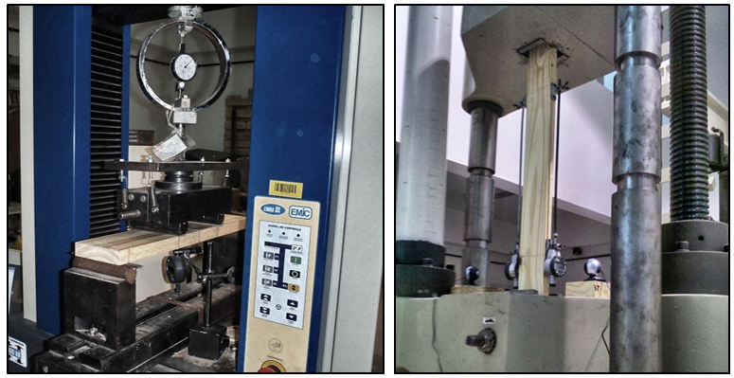

Figura 1. Ensayos estáticos. Izq.: Flexión de plano. Der.: Tracción.

Los ensayos de tracción paralela a la dirección de las fibras fueron llevados a cabo con las tablas de la Muestra 2, los cuales fueron ubicadas con una longitud libre entre mordazas de 9 veces la mayor dimensión de la sección.Para la aplicación de las cargas se utilizó una máquina de ensayos universales -marca SHIMADZU de accionamiento hidráulico-con capacidad de desplazar el cabezal a velocidad constante y precisión igual al 1% de la carga aplicada hasta un máximo de 1000 kN.
Con el fin de obtener los valores de carga y deformación en período elástico necesarios para determinar el módulo de elasticidad, la velocidad de desplazamiento del cabezal de cargas fue menor a 0,00005 de la luz libre entre mordazas (mm/s) y las deformaciones fueron medidas por medio de dos comparadores micrométricos–con precisión de 0,001 mm- ubicados sobre ambas caras angostas opuestas en un segmento de longitud igual a 5 veces el ancho de la probeta y separado al menos 2 veces su ancho del extremo de las mordazas(ver Fig. 1).Posteriormente al registro de las lecturas necesarias en período elástico, los ensayos fueron detenidos y reiniciados con una velocidad constante adecuada para lograr la rotura de la pieza en el tiempo establecido (300+/-120 s) por la norma.
La tensión de rotura (F_{t}) y el módulo de elasticidad en tracción paralela a las fibras (E_{t}) fueron calculados con las expresiones Ec. (3) y Ec.(4)provistas por la norma EN 408 (2010).

(3)

(4)

donde:
P_{máx}: carga máxima
A: área de la sección transversal
l₁: longitud base de medida = 5 veces la mayor medida de la sección transversal
P₂ – P₁: incremento de carga en la parte recta de la curva de carga/deformación
w₂ – w₁: incremento de deformación correspondiente a P₂ – P₁

Inmediatamente después de finalizado cada ensayo –tanto de flexión como de tracción- se cortó un trozo libre de defectoscercano a la zona de rotura y que involucró a toda la sección transversal, el cual fue destinado ala determinación del contenido de humedad y de la densidad conforme a los lineamientos de lasnormas ISO 3130 (1975) e ISO 3131(1975). Las medidas del trozo se registraron conun calibre de precisión de 0,01 mm y para la medición de las masas se empleó una balanzaelectrónica con capacidad para registrar 0,01 g. El secado del trozo hasta lograr su masa anhidra se realizó enestufa a una temperatura de 103+/-2 ºC.
Los valores de la densidad (ρ) y del contenido dehumedad (H) fueron calculados con las expresiones Ec. (5) y Ec. (6).

(5)

(6)

donde:
m_{t}: masa del trozo libre de defectos
V_{t}: volumen del trozo libre de defectos
m_{a}: masa anhidra del trozo libre de defectos

Con el fin de analizar resultados comparables, todos los valores de las propiedades antes mencionadas fueron ajustados a las condiciones de referencia conforme lo establecido en la norma EN 384 (2010): Los valores de la resistencia fueron ajustados a una altura de referencia de 150 mm y los valores del módulo de elasticidad y de la densidad fueron ajustados a un contenido de humedad del 12%.

- RESULTADOS

Considerando que el contenido de humedad se encuentra estrechamente relacionado con las propiedadesmecánicas de la madera, se calculó el valor de esta variable para cada cuerpo de prueba. Los resultados obtenidos arrojaron un valor medio de 11,9%y 12,7% asociados a un coeficiente de variación de 9,3% y 5,6% para la Muestra 1 yla Muestra 2, respectivamente. Estos resultados permiten descartar una influencia desigual del contenido de humedad sobre las propiedades mecánicas de las dos muestras.

3.1Análisis de los resultados correspondientes a las muestras sin clasificar

En la Tabla 2 se resumen los principales resultados obtenidos para la resistencia, el módulo de elasticidad y la densidaden las dos muestras estudiadas. En la misma se presentan los valores mínimos, medios y máximos obtenidos de los ensayos, el correspondiente coeficiente de variación (CV) y la cantidad de cuerpos de prueba (n). Para la resistencia y la densidad también se presenta el valor correspondiente al percentil 5%, puesto que al estar vinculadas con la seguridad, estas magnitudes normalmente se emplean para el cálculo resistente en el diseño estructural (GLOS 1995b).

Tabla 2. Propiedades mecánicas y densidad

Propiedad |  | MUESTRA 1 Flexión | MUESTRA 2 Tracción
Resistencia ⁽¹⁾ | Mínimo [N/mm²] | 12,0 | 5,8
Resistencia ⁽¹⁾ | Medio [N/mm²] | 30,8 | 18,2
Resistencia ⁽¹⁾ | Máximo [N/mm²] | 66,4 | 43,8
Resistencia ⁽¹⁾ | CV [%] | 38 | 36
Resistencia ⁽¹⁾ | Percentil 5% [N/mm²] | 15,6 | 9,2
Resistencia ⁽¹⁾ | n | 233 | 102
Módulo de elasticidad⁽²⁾ | Mínimo [N/mm²] | 2747 | 3282
Módulo de elasticidad⁽²⁾ | Medio [N/mm²] | 7354 | 7878
Módulo de elasticidad⁽²⁾ | Máximo [N/mm²] | 16003 | 17003
Módulo de elasticidad⁽²⁾ | CV [%] | 40 | 35
Módulo de elasticidad⁽²⁾ | n | 233 | 101
Densidad⁽²⁾ | Mínimo [kg/m³] | 333 | 342
Densidad⁽²⁾ | Medio [kg/m³] | 473 | 461
Densidad⁽²⁾ | Máximo [kg/m³] | 711 | 631
Densidad⁽²⁾ | CV [%] | 15 | 13
Densidad⁽²⁾ | Percentil 5% [kg/m³] | 387 | 373
Densidad⁽²⁾ | n | 233 | 102
Nota: (1) Valor ajustado a la altura de referencia de 150 mm de acuerdo a la norma EN 384 (2010); (2) Valores corregidos al contenido de humedad de referencia (12%) de acuerdo a la norma EN 384 (2010); CV: coeficiente de variación; n: cantidad de cuerpos de prueba.

En la Tabla 2 se observa que la resistencia a tracciónparalela a la fibra (F_{t}) es menor que la resistencia a flexión (F_{m}), existiendo una relación entre ambas (F_{t}/F_{m}) igual a 0,59 tanto para el valor medio como para el percentil 5%, lo cual ratifica la aplicabilidad del criterioeuropeo que fue adoptado por la norma IRAM 9662-3 (2015).
El módulo de elasticidad medioresultó similar en ambas muestras, siendo el de tracción(E_{t}) 7 % mayor que el de flexión (E_{m}). Esta diferencia está en línea con reportes previos que indican un valor superior del módulo de elasticidad en tracción (BAÑO et al. 2012). Sin embargo, la pequeña diferencia señalada puede ser ignorada para propósitos prácticos vinculados al diseño estructural, facilitando así la tarea del proyectista. Estecriterio está avalado por la experiencia europea (EN 384 2010) y aceptado por la norma IRAM antes mencionada.
La densidad mostró valores similares para ambas muestras, acusando una diferencia entre ellas de 3 % y 4 % para el valor medio y el percentil 5 %, respectivamente. A través del test de Student (t) se confirmóque la hipótesis de que las muestras tienen igual valor medio de la densidad no puede ser refutada a un nivel de significación de 0,05. En consecuencia, y de igual manera que para el contenido de humedad, se descarta también que esta propiedad pueda ejercer una influencia desigual sobre el comportamiento mecánico de las dos muestras estudiadas.

3.2 Análisis de los resultados correspondientes a cada clase resistente

La información referida a las muestras completas -presentada en la Tab. 2- permite confirmar que la relación entre las propiedades mecánicas (resistencia y módulo de elasticidad) en flexión y en tracción está en línea con la experiencia europea, la cual fue incorporada a la normativa argentina como ya se mencionó. No obstante, considerando que la madera estructural se utiliza clasificada por resistencia, es necesario estudiar dicha relación de forma separada paracada una de las clases resistentes a las que se pueden asignar las tablas que conforman ambas muestras.
Teniendo en cuenta que diversos estudios afirman que la relación entre la resistencia a tracción y flexión depende también de la calidad de la madera (BURGER y GLOS 1995, 1997; STEIGER et al. 2006, 2010; STEIGER y ARNOLD 2009), es conveniente presentar la influencia que los parámetros visuales adoptados para clasificar el material estudiado (nudosidad, presencia de médula y espesor de anillos de crecimiento) ejercen sobre la resistencia a flexión y tracción paralela a las fibras.
La nudosidad, que produce una interrupción del tejido y supone una desviación de las fibras adyacentes, origina concentraciones de tensiones alrededor de los nudos disminuyendo la resistencia de la madera. Este defecto se manifiesta con mayor intensidad en las coníferas(HOFFMEYER 1995) y, para el caso estudiado, su efecto se puede apreciaren la Fig. 2. Ésta exhibe los resultados de la relación encontrada entre la nudosidad y la resistencia tanto a flexión como a tracción paralela a las fibras.

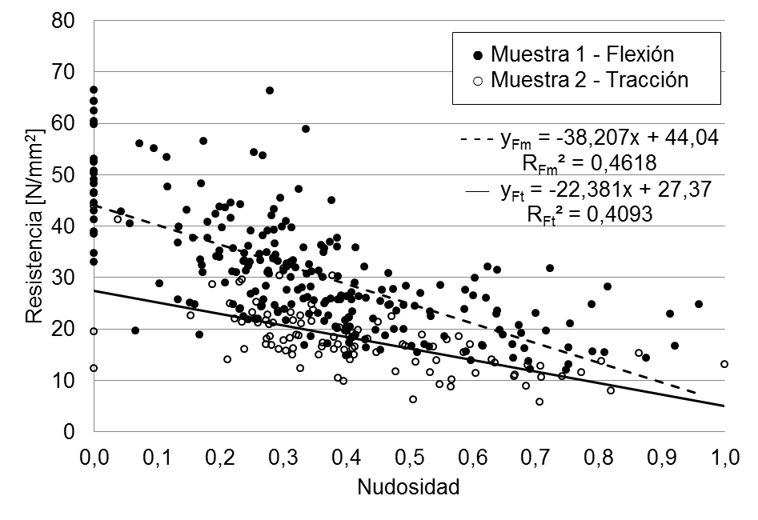

Figura 2. Relación entre nudosidad y resistencia

El coeficiente de correlación (R) resultó igual a -0,68 y -0,64 para la Muestra 1 (Flexión) y la Muestra 2 (Tracción), respectivamente. Curiosamente y en contraposición a resultados previamente publicados (GLOS 1995b), los valores obtenidos muestran una influencia mayor –si bien leve- de la nudosidad sobre la resistencia a flexión que a tracción.
La presencia de médula es considerada una variable reductora de la capacidad resistente, la misma está asociada a la existencia de micro-fisuras y a la presencia de madera juvenil desarrollada en los primeros años de vida del árbol. En la Fig. 3 se puede apreciar la influencia que ejerce la médula sobre la resistencia de las muestras investigadas en este proyecto. Los resultados obtenidos arrojan un valor medio 43 % y 33 % mayor para piezas sin médula respecto a las que la contienen cuando se analiza la flexión y la tracción paralela a las fibras, respectivamente. HASELEIN et al. (2000) obtuvieron resultados similares para el Pinus elliottii al comparar la resistencia de la madera próxima a la corteza con la contigua a la médula.

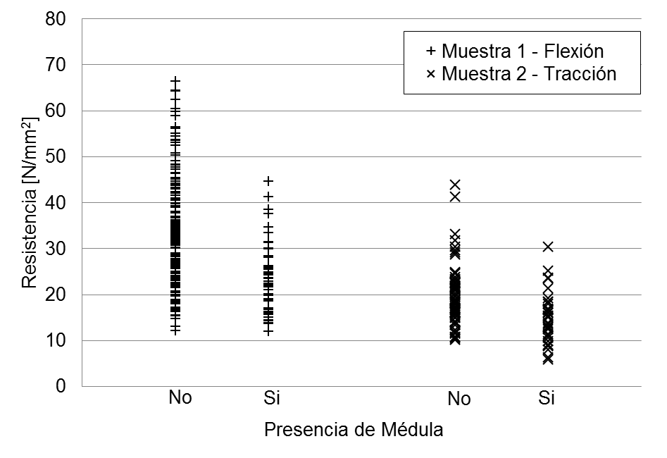

Figura 3. Relación entre presencia de médula y resistencia.

El espesor de los anillos de crecimiento se encuentra relacionado de forma directacon la densidad de la madera (HASELEIN et al. 2000;WEBER 2005), propiedad física que afecta las propiedades mecánicas. La Fig. 4 exhibe los resultados de la relación encontrada entre el espesor del mayor anillo de crecimiento y la resistencia.

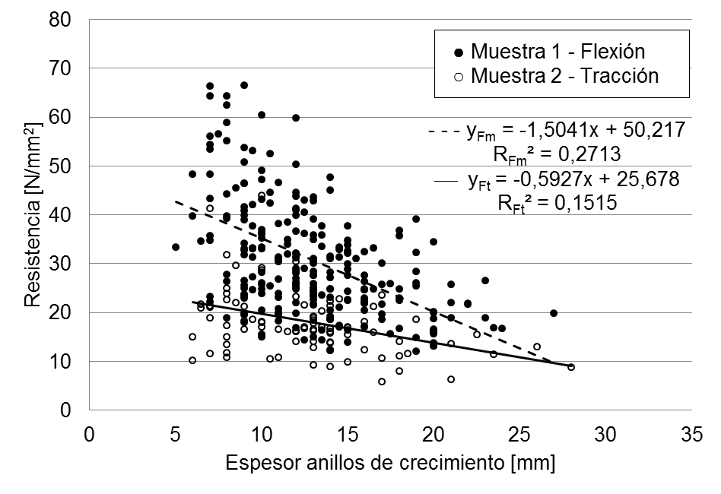

Figura 4. Relación entre espesor de anillos de crecimiento y resistencia.

El coeficiente de correlación (R) para la Muestra 1 (Flexión) resultó igual a -0,52 y para la Muestra 2 (Tracción) igual a -0,39. Estos valores evidencian una mayor influencia de este defecto sobre la resistencia a flexión que a la tracción.
Losprincipales resultados de las propiedades mecánicas y la densidad obtenidos para cada clase resistente se exhiben en la Tab. 3. Cabe destacar que las piezas se agruparon según los lineamientos de la norma IRAM 9662-3 (2015)aplicando únicamente los parámetros visuales de clasificación antes presentados. En dicha tabla se presentan el valor medio del módulo de elasticidad y los percentiles 5 % de la resistencia y la densidad, los cuales son de singular importancia para el cálculo estructural. Para facilitar la apreciación de la relación existente entre las propiedades mecánicas en tracción y flexión que son objeto de este trabajo, las mismas se incluyen en la mencionada tabla.

Tabla 3. Propiedades mecánicas y densidad por clase resistente

Clase | Propiedad |  | MUESTRA 1 Flexión | MUESTRA 2 Tracción | Relación Trac./Flex.
Clase 1 |  | Resistencia percentil 5% ⁽¹⁾[N/mm²] | 27,4 (n=41) | 17,8 (n = 17) | 0,65
 |  | Módulo de elasticidad medio⁽²⁾ [N/mm²] | 10860 (n = 41) | 10746 (n = 17) | 0,99
 |  | Densidad percentil 5%⁽²⁾ [kg/m³] | 456 (n = 41) | 425 (n = 17) | -
Clase 2 |  | Resistencia percentil 5%⁽¹⁾ [N/mm²] | 17,2 (n = 115) | 10,7(n = 53) | 0,62
 |  | Módulo de elasticidad medio⁽²⁾[N/mm²] | 7657 (n = 115) | 8089 (n = 52) | 1,06
 |  | Densidad percentil 5% ⁽²⁾[kg/m³] | 391 (n = 115) | 370 (n = 53) | -
Descarte |  | Resistencia percentil 5%⁽¹⁾ [N/mm²] | 13,8 (n = 77) | 7,3 (n = 32) | 0,53
 |  | Módulo de elasticidad medio⁽²⁾[N/mm²] | 5036 (n = 77) | 6012 (n = 32) | 1,19
 |  | Densidad percentil 5% ⁽²⁾[kg/m³] | 380 (n = 77) | 375 (n = 32) | -
Nota: (1) Valor ajustado a la altura de referencia de 150 mm de acuerdo a la norma EN 384 (2010); (2) Valores corregidos al contenido de humedad de referencia (12%) de acuerdo a la norma EN 384 (2010); n: cantidad de cuerpos de prueba.

En la Tabla 3 se aprecia que la relación existente entre la resistencia a tracción y flexión (F_{t}/F_{m}) decrece levemente con la calidad de la madera, desde 0,65 en el grado superior, a 0,62 en el intermedio y alcanzando finalmente 0,53 en el grupode menor calidad.STEIGER y ARNOLD (2009) y BURGER y GLOS (1997) obtuvieron una tendencia similar al estudiar piezas de madera estructural de abeto del centro de Europa.Asumiendo la relación constante de 0,6 adoptada por la normativa argentina -en línea con la experiencia europea-, se obtienen diferencias de 5 % y 2 % con las encontradas empíricamente para los dos grados superiores, los que sonaptos para uso estructural. Esa diferencia alcanza un 7 % en el material de descarte.
En cuanto a la relaciónentre los módulos de elasticidad en tracción paralela a la fibra y en flexión (E_{t}/E_{m}),contrariamente a lo encontrado para la resistencia, se observa una relación decreciente con la calidad del material. Ésta asciende a 1,19 en el material descarte, baja a 1,06 en el de calidad intermedia y alcanza finalmente 0,99 en el grupo de mayor calidad.Esta tendencia está en línea con la encontrada por BURGER y GLOS (1995) para coníferas de diferentes especies, y por STEIGER y ARNOLD (2009) para el abeto rojocultivado en Suiza. Asumiendo la igualdad de los módulos, conforme a la normativa de Argentina, se obtienen diferencias de 1 %y 6 % con los resultados experimentales para los dos grados superiores, mientras que la diferencia alcanza 19 % en el material de descarte.
Los resultados obtenidos en este proyecto validan para la madera de pino resinoso cultivado en el nordeste de Argentina las relaciones entre las propiedades mecánicas en flexión y en tracción paralela a las fibras recomendadas por la experiencia europea y adoptada por la norma IRAM 9662-3 (2015). Las diferencias encontradas entre los resultados experimentales y el criterio de las normas no superan el 5 % para la resistencia y el 6 % para el módulo de elasticidad en los dos grados estructurales, las cuales, consecuentemente, pueden ser ignoradas para propósitos prácticos vinculados al diseño estructural. Es de destacar la importancia que revisten los resultados encontrados desde la perspectiva de la caracterización de estas especies de rápido crecimiento, ya que implican una reduccióndel trabajo experimental sobre piezas de tamaño estructural usual.

- CONCLUSIONES

Los resultados obtenidos de los 335 cuerpos de prueba ensayados en tamaño estructural mostraron -como tendencia general- que la relación entre la resistencia a tracción paralela a las fibras y la resistencia a flexión (F_{t}/F_{m}) creció moderadamente con el aumento de la calidad de la madera. Se obtuvieron valores paraF_{t}/F_{m}de0,65 en el grado superior, 0,62 en el intermedio y 0,53 en el inferior (descarte). Los resultados también revelaron que la relación entre los módulos de elasticidad en tracción paralela a la fibra y en flexión (E_{t}/E_{m}) decreció al aumentar la calidad del material. Los valores encontrados para E_{t}/E_{m} alcanzaron 0,99, 1,06 y 1,19 para la clase 1, 2 y el descarte, respectivamente. Estos resultados indican que-para propósitos prácticos atinentes al diseño estructural-la relación constante de 0,6 entre la resistencia a tracción y flexión, y un valor único del módulo de elasticidad, expresan adecuadamente el comportamiento de las dos clases superiores (estructurales) de la madera de pino resinoso(Pinus taeda y Pinus elliottii) del nordeste de Argentina. La validación de este criterio, que surgió de la experiencia europea (EN 384 2010) y fue adoptado por la normativa argentina (IRAM 9662-3 2015; IRAM 9664 2013), permite abreviar las tareas que demanda la caracterización del material estructuralsatisfaciendo adecuadamente la seguridad requerida.

- NOTA DE RESPONSABILIDAD

Los autores son los únicos responsables por el contenido de este trabajo.

- REFERENCIAS BIBLIOGRÁFICAS

BAÑO, V.; ARGÜELLES-BUSTILLO, R.; REGUEIRA, R.; GUAITA, M.Determinación de la curva tensión-deformación en madera de ‘Pinussylvestris’ L. para la simulación numérica de vigas de madera libre de defectos. Materiales de Construcción, v. 62, 306, p. 269-284,2012.
BURGER, N.; GLOS, P. Relationship of moduli of elasticity in tension and in bending of solid timber. In: PROCEEDINGS OF CIB-W18, Meeting 28, Copenhagen, Denmark, Paper 28-5-2, 1995. 8p.
BURGER, N.; GLOS, P. Strength relationships in structural timber subjected to bending and tension. In: PROCEEDINGS OF CIB-W18, Meeting 30, Vancouver, Canada, Paper 30-6-1, 1997. 11p.
EUROPEAN COMMITTEE FOR STANDARDIZATION, EN 338–Structural Timber. Strenght classes, Brussels, 2010.
EUROPEAN COMMITTEE FOR STANDARDIZATION, EN 384 – Structural timber. Determination of characteristic values of mechanical properties and density, Brussels, 2010.
EUROPEAN COMMITTEE FOR STANDARDIZATION, EN 408 - Timber structures. Structural timber and glued laminated timber. Determination of some physical and mechanical properties, Brussels, 2010.
FAO. Estudio de tendencias y perspectivas del sector forestal en América Latina al año 2020. Informe Nacional Argentina.Disponible en: <ftp://ftp.fao.org>. Acceso el: 16 noviembre 2015.
GEHRI, E.Timber as a natural composite: Explanation of some peculiarities in the mechanical behaviour. In: PROCEEDINGS OF CIB-W18,Meeting 30, Vancouver,Canada, Paper 30-6-3, 1997. 4p.
GLOS, P. Solid timber - Strength classes.Timber Engineering STEP 1: Basis of design, material properties, structural components and joints, Centrum Hout, The Netherlands, p. A7/1-A7/8, 1995a.
GLOS, P. Strength grading. Timber Engineering STEP 1: Basis of design, material properties, structural components and joints,Centrum Hout, The Netherlands, p. A6/1-A6/8,1995b.
GUILLAUMET, A.; FILIPPETTI, M.; MANAVELLA, R. Especies provenientes de bosques implantados en argentina caracterizadas para uso estructural. In: ENCONTRO BRASILEIRO EM MADEIRAS E EM ESTRUTURAS DE MADEIRA, 14.,2014, Natal, RN, Brasil.
HASELEIN, C.; CECHIN, E.; SANTINI, E.; GATTO, D. Características estruturais da madeira de Pinus elliottii engelm aos 30 anos de idade. Revista Ciência Florestal, v. 10, n. 002, p. 135-144, 2000.
HOFFMEYER, P. Wood as a building material. Timber Engineering STEP 1: Basis of design, material properties, structural components and joints,Centrum Hout, The Netherlands, p. A4/1-A4/21,1995.
INSTITUTO ARGENTINO DE NORMALIZACIÓN Y CERTIFICACIÓN, IRAM 9662-3 – Madera laminada encolada estructural. Clasificación visual de las tablas por resistencia. Parte 3: Tablas de pino taeda y elliotti (Pinus taeda y elliottii), Buenos Aires, Argentina, 2015, 15p.
INSTITUTO ARGENTINO DE NORMALIZACIÓN Y CERTIFICACIÓN, IRAM 9664 – Madera estructural. Determinación de los valores característicos de las propiedades mecánicas y la densidad, Buenos Aires, Argentina, 2013, 19 p.
INSTITUTO ARGENTINO DE NORMALIZACIÓN Y CERTIFICACIÓN, IRAM 9670 – Madera estructural. Clasificación y requisitos. Clasificación en grados de resistencia para la madera aserrada de pinos resinosos del noreste argentino mediante una evaluación visual, Buenos Aires, Argentina, 2002, 25p.
INSTITUTO NACIONAL DE TECNOLOGÍA INDUSTRIAL, INTI,CIRSOC 601 - Reglamento argentino de estructuras de madera. Disposiciones generales y requisitos para el diseño y la construcción de estructuras de madera en edificaciones, Buenos Aires, 2013, 176p.
INTERNATIONAL ORGANIZATION FOR STANDARDIZATION,ISO 3130 - Wood – Determination of moisture content for physical and mechanical tests,1975.
INTERNATIONAL ORGANIZATION FOR STANDARDIZATION,ISO 3131 - Wood – Determination of density for physical and mechanical tests,1975.
MOYA, L.; CARDOSO,A.; CAGNO, M.; O´NEILL, H. Caracterización estructural de madera aserrada de pinos cultivados en Uruguay.Maderas. Ciencia y tecnología, v.17,p. 597-612, 2015.
SANTINI, E.; HASELEIN, C.; GATTO, D. Análise comparativa das propriedades físicas e mecânicas da madeira de três coníferas de florestas plantadas. Ciência Florestal, v.10, n.1, p.85-93, 2000.
SIFIP. Sistema de Información Foresto-Industrial Provincial. Disponible en:<http://extension.facfor.unam.edu.ar>.Acceso el: 30 enero 2014.
STEIGER, R.; ARNOLD, M.; FONTANA, M. Revisiting EN 338 and EN 384 basics and procedures. In: PROCEEDINGS OF CIB-W18, Meeting 39, Florence, Italy, Paper 39-6-2,2006. 16p.
STEIGER, R.; ARNOLD, M. Strength grading of Norway spruce structural timber: Revisiting property relationships used in EN 338 classification system. Wood Science and Technology,v. 43, p.259-278, 2009.
STEIGER, R.; ARNOLD, M.; JOCKWER, R. Property relationships used in EN 338 strength grades of Norway spruce structural timber. In: World Conference on Timber Engineering, Riva del Garda, I, Paper 163, 2010. 6p.
WEBER, E. Densidad básica de madera de Pinus taeda L. Marion de diferentes edades,Misiones, Argentina. Revista Floresta, v. 35, n. 3., p.487-494, 2005.

